第四次上机

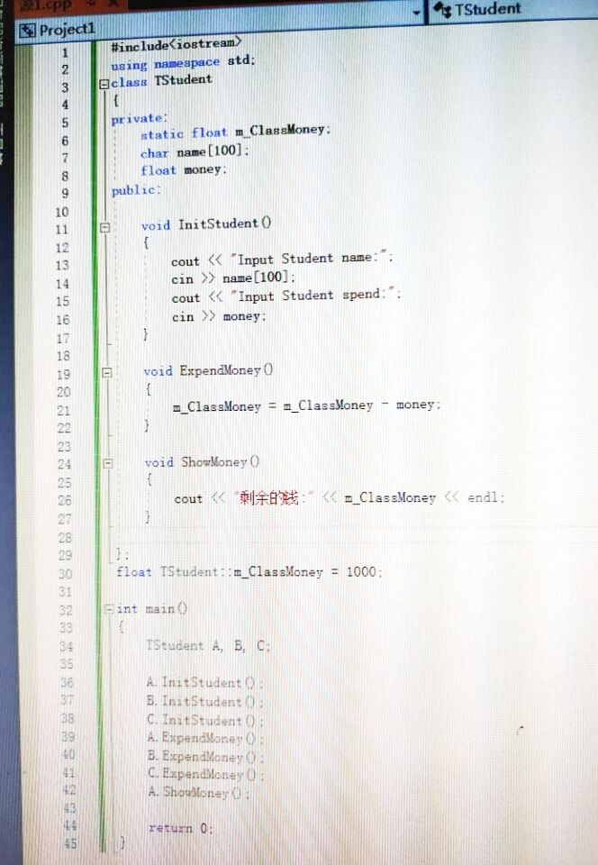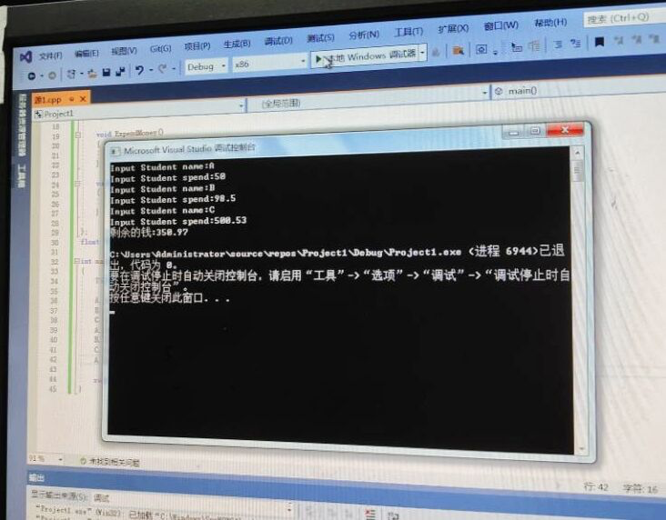

感想：

第四次上机内容是对象传递与静态成员

这节课我进一步加深了对类和对象的理解

掌握了对象传递的使用方法、静态成员的概念和使用

了解了三种不同的对象传递方式